ADORAZIONE EUCARISTICA

ORDINE SECOLARE DEI CARMELITANI SCALZI

SANTUARIO LA MADONNINA- CAPANNORI

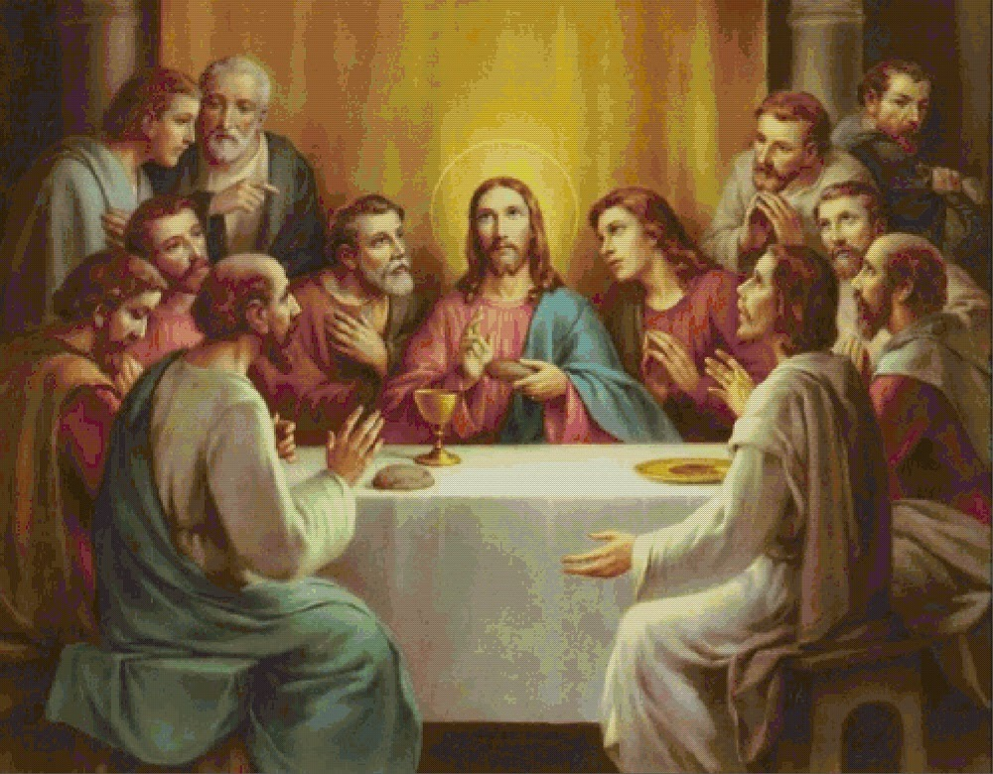

QUESTO E’ IL MIO CORPO
CHE E’ DATO PER VOI

Lunedì 7 marzo 2016 ore 16,30

CELEBRANTE: NEL NOME DEL PADRE, DEL FIGLIO E DELLO SPIRITO

SANTO. AMEN.

INTRODUZIONE ALL’INCONTRO CON GESU’ PRIMA DELL’ESPOSIZIONE

GUIDA: Per vivere questo tempo quaresimale, in un cammino di sincera conversione, in vista della gioia pasquale, protetti da S. Giuseppe, dai nostri Santi Carmelitani e da tutti Santi e guidati da Maria nostra madre, invochiamo su di noi la discesa dello Spirito Santo e diciamo:
T: In questo tempo di grazia, VIENI O SANTO SPIRITO, vieni e infondi nei nostri cuori una vera e profonda conversione personale, per partecipare alla festa più grande dell'anno: la Domenica della Resurrezione del Signore.
Vieni e rendi fruttuoso questo nostro incontro con Gesù Eucaristia, che, ancora una volta, ci ha invitati al suo cospetto.
Sì, VIENI O SANTO SPIRITO, e infondi in noi l’amore vicendevole che Gesù ci ha comandato. AMEN.

Esposizione Eucaristica, canto n° 1 “T’adoriam Ostia Divina”

ADORAZIONE SILENZIOSA
GUIDA: Le ceneri, provenienti dai rami benedetti la Domenica della Passione del Signore dell'anno precedente, benché leggerissime, sono scese sul nostro capo con la violenza della grandine che, unite a quel richiamo “convertiti e credi al Vangelo”, si sono trasformate, ancora una volta, in un’autentica martellata. Quel richiamo è un percorso di vita lungo e faticoso. Questi quaranta giorni, che stiamo vivendo, sono il cammino di vita che ci impegna a partire dalla propria testa per arrivare ai piedi dell’altro.

Canto di introduzione al Vangelo :
Beati quelli che ascoltano la parola di Dio e la vivono ogni giorno
1°LETTORE: Dal Vangelo secondo Giovanni (13,1-16 e34)
Prima della festa di Pasqua Gesù, sapendo che era giunta la sua ora di passare da questo mondo al Padre, dopo aver amato i suoi che erano nel mondo, li amò sino alla fine. Mentre cenavano, quando già il diavolo aveva messo in cuore a Giuda Iscariota, figlio di Simone, di tradirlo, Gesù sapendo che il Padre gli aveva dato tutto nelle mani e che era venuto da Dio e a Dio ritornava, si alzò da tavola, depose le vesti e, preso un asciugatoio, se lo cinse attorno alla vita. Poi versò dell'acqua nel catino e cominciò a lavare i piedi dei discepoli e ad asciugarli con l'asciugatoio di cui si era cinto. Venne dunque da Simon Pietro e questi gli disse: «Signore, tu lavi i piedi a me?». Rispose Gesù: «Quello che io faccio, tu ora non lo capisci, ma lo capirai dopo». Gli disse Simon Pietro: «Non mi laverai mai i piedi!». Gli rispose Gesù: «Se non ti laverò, non avrai parte con me». Gli disse Simon Pietro: «Signore, non solo i piedi, ma anche le mani e il capo!». Soggiunse Gesù: «Chi ha fatto il bagno, non ha bisogno di lavarsi se non i piedi ed è tutto mondo; e voi siete mondi, ma non tutti». Sapeva infatti chi lo tradiva; per questo disse: «Non tutti siete mondi». Quando dunque ebbe lavato loro i piedi e riprese le vesti, sedette di nuovo e disse loro: «Sapete ciò che vi ho fatto? Voi mi chiamate Maestro e Signore e dite bene, perché lo sono. Se dunque io, il Signore e il Maestro, ho lavato i vostri piedi, anche voi dovete lavarvi i piedi gli uni gli altri. Vi ho dato infatti l'esempio, perché come ho fatto io, facciate anche voi. In verità, in verità vi dico: un servo non è più grande del suo padrone, né un apostolo è più grande di chi lo ha mandato. Vi do un comandamento nuovo: che vi amiate gli uni gli altri; come io vi ho amato, così amatevi anche voi gli uni gli altri. Da questo tutti sapranno che siete miei discepoli, se avrete amore gli uni per gli altri».

ADORAZIONE SILENZIOSA

2°LETTORE. “Lavatevi, purificatevi, togliete dalla mia presenza la malvagità delle vostre azioni, cessate di fare il male. Imparate a fare il bene, cercate la giustizia, soccorrete l'oppresso, rendete giustizia all'orfano, difendete la causa della vedova” ( Is. 1:16-17). “Ritornate a me con tutto il cuore con digiuni, con pianti e lamenti. Laceratevi il cuore e non le vesti” (Gl 2,12) .
Un cuore contrito è gradito a Dio. Tu vuoi la sincerità del cuore, Signore, ma l’uomo insensato non intende, e, mentre viviamo, soffrendo, le conseguenze del peccato primitivo, noi non riconosciamo la nostra debolezza per diventare forti, noi continuiamo ad offrirti sacrifici e digiuni attentamente studiati, e a te non graditi, perché di fronte all’amore comandato di amare gli altri come noi stessi, noi anteponiamo l’egoistico e discriminante: amare l’altro, dopo noi stessi.

PAUSA DI SILENZIO
GUIDA: Signore Gesù, affinché questo tempo quaresimale non passi invano nei nostri cuori, mentre ti rendiamo grazie per averci dato Papa Francesco, ti preghiamo: fa’ che sappiamo cogliere l’occasione favorevole di questo anno giubilare della tua Divina Misericordia. Aiutaci a liberare la nostra buona volontà di convertirci dal tornaconto stolto e superbo di voler ignorare: convertici alla sapienza!

3° LETTORE: Se desideri la sapienza, osserva i comandamenti; allora il Signore te la concederà. Il timore del Signore è sapienza e istruzione, si compiace della fiducia e della mansuetudine. Non essere disobbediente al timore del Signore e non avvicinarti ad esso con doppiezza di cuore. Non essere finto davanti agli uomini e controlla le tue parole. Non esaltarti per non cadere e per non attirarti il disonore; il Signore svelerà i tuoi segreti e ti umilierà davanti all'assemblea, perché non hai ricercato il timore del Signore e il tuo cuore è pieno di inganno. (Sir. 1,23-29)

ADORAZIONE SILENZIOSA
4°LETTORE: Dal Vangelo secondo Luca (22,19-20)
Poi preso un pane, rese grazie lo spezzò e lo diede loro dicendo: “Questo è il mio corpo che è dato per voi; fate questo in memoria di me”. Allo stesso modo dopo aver cenato, prese il calice dicendo: “Questo calice è la nuova alleanza nel mio sangue, che viene versato per voi”.
Entriamo nel Cenacolo e impariamo dal Maestro l’umiltà e la mitezza del cuore. Lui, il MAESTRO, si fa servo nostro per servire il Padre. Si fa servo per servire noi. Si fa servo per servire l’Amore. Infatti, DIO È AMORE ed è per amore e solo per amore che compie il servizio più umiliante, raccontato da Giovanni, allora riservato agli schiavi, lavando i piedi agli apostoli (nei quali siamo anche tutti noi), dandoci il nuovo comandamento, esortandoci a praticarlo, imparando da LUI. E’ solo e soltanto per entrare nell’eternità del suo amore misericordioso, che perdona e che salva, che si è fatto cibo di vita eterna, donandoci l’Eucaristia.

PAUSA DI SILENZIO
GUIDA: Signore Gesù, Pastore delle nostre anime, venuto a radunarci quali pecorelle smarrite dal peccato, sono oltre duemila quaresime che come un martello amoroso bussi alla porta dei nostri cuori, che ci chiami, e ci inviti a superare la legge unica ed immutabile con l’amore che ci hai comandato: donaci la forza di smettere di rattoppare con il nuovo il vecchio abito, che continuiamo ad indossare, e donaci il coraggio di spogliarcene, per rivestirci con il nuovo abito intriso nella carità, nell’umiltà del tuo Amore, nell’amore vicendevole che ci dobbiamo.
G: Signore, per imparare l’amore all’osservanza dei tuoi comandamenti,
noi ti preghiamo:
T: Donaci la conversione del cuore.
G: Signore, noi ti preghiamo: con il tuo SANTO SPIRITO, vieni, entra e infondi nei nostri cuori il TIMORE, la FIDUCIA, la MANSUETUDINE, l’OBBEDIENZA e la SINCERITA’
T: e semina in noi l’UMILTÀ, VIRTÙ indispensabile che le accompagna.
G: Perché ogni ginocchio si pieghi sulla terra e sotto terra e ogni lingua proclami la tua Signoria,
T. insegnaci a pregare con l’umiltà e con il tuo SANTO SPIRITO, vieni, entra nei nostri cuori e convertici.
G. Signore, converti il cuore dell’uomo all’amore per cui è stato da TE creato, affinché il male, che continua a seminare e a produrre dolore, cessi la sua opera, malefica e distruttiva, che opprime i deboli, che semina fame e morte, e che l’uomo insensato non intende. Signore Gesù, che non sei venuto a cambiare la Legge, ma a perfezionarla con l’amore che la supera, noi ti preghiamo:
T. insegnaci a non giudicare, ma ad amare.
G. Insegnaci a togliere la trave dai nostri occhi, nella consapevolezza che TU SOLO, uomo senza peccato, che potevi scagliare la pietra, hai detto alla donna adultera: “Va’, neanche io ti condanno”,
T. donaci la sapienza di perdonare nel riconoscerci peccatori. Liberaci dalle false sicurezze: insegnaci a stare attenti a non cadere proprio quando ci sentiamo in piedi.

ADORAZIONE SILENZIOSA
LETTORE: Se dovessi scegliere una reliquia della tua Passione,
prenderei proprio quel catino colmo d’acqua sporca.
Girare il mondo con quel recipiente e ad ogni piede cingermi dell’asciugatoio e curvarmi più in basso,
non alzando mai la testa oltre il polpaccio
per non distinguere i nemici dagli amici,
e lavare i piedi del vagabondo, dell’ateo, del drogato,
del carcerato, dell’omicida, di chi non mi saluta più,
di quel compagno per cui non prego mai, in silenzio,
finché tutti non abbiano capito nel mio IL TUO AMORE.
PADRE NOSTRO

Canto finale n. 14 “Adoriamo il Sacramento”
e reposizione del Santissimo

